**Скакун Евдокия (Skakunowa Ewdokija)**

22 февраля 1810 г – крещение сына Василя (НИАБ 136-13-894, лист 77, №10/1810-р (ориг)).

**НИАБ 136-13-894:** Лист 77. **Метрическая запись №10/1810-р (ориг).**

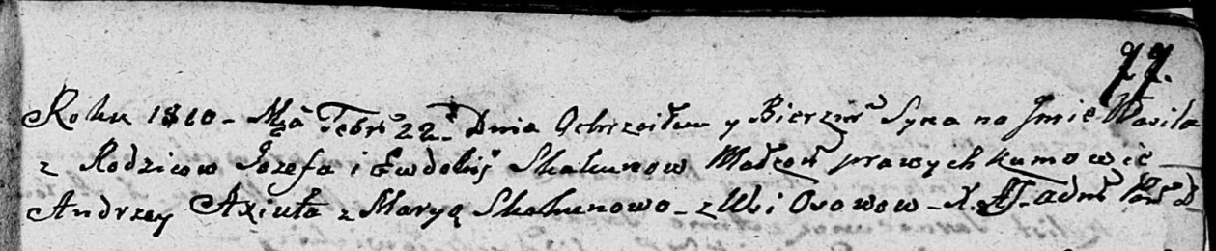

Дедиловичская Покровская церковь. 22 февраля 1810 года. Метрическая запись о крещении.

Skakun Wasil – сын родителей с деревни Осовo.

Skakun Jozef – отец.

Skakunowa Ewdokija – мать.

Axiuta Andrzey – кум.

Skakunowa Marya – кума.

Jazgunowicz Antoni – ксёндз.